单元测试

- 测试BookItem类

- 测试目的
保证BookItem中的方法正确完成其功能，保证代码质量，保证代码的可维护性，保证代码的可拓展性。
- 测试过程
这次测试主要测试BookItem中的14个方法，举其中一个例子的测试代码如下
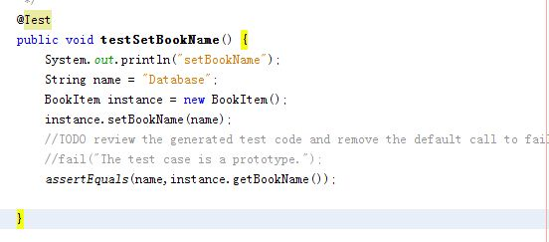

- 测试结果
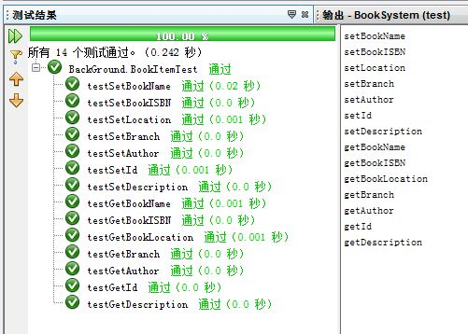
- 测试BookTableModel类
1. 测试目的
保证BookTableModel中的方法正确完成其功能，保证代码质量，保证代码的可维护性，保证代码的可拓展性。
2. 测试过程
这次测试主要测试BookTableModel中的6个方法，举其中一个例子的测试代码如下
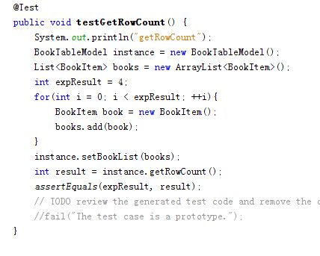
- 测试结果
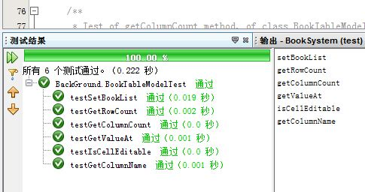

- 测试DatabaseConnector类
1. 测试目的
保证DatabaseConnector中的方法正确完成其功能，保证代码质量，保证代码的可维护性，保证代码的可拓展性。

2. 测试过程
这次测试主要测试DatabaseConnector中的6个方法，举其中一个例子的测试代码如下
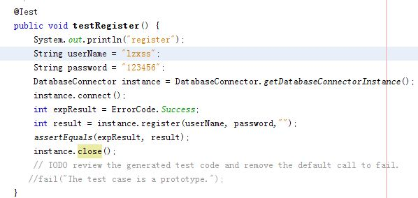
3. 测试结果
